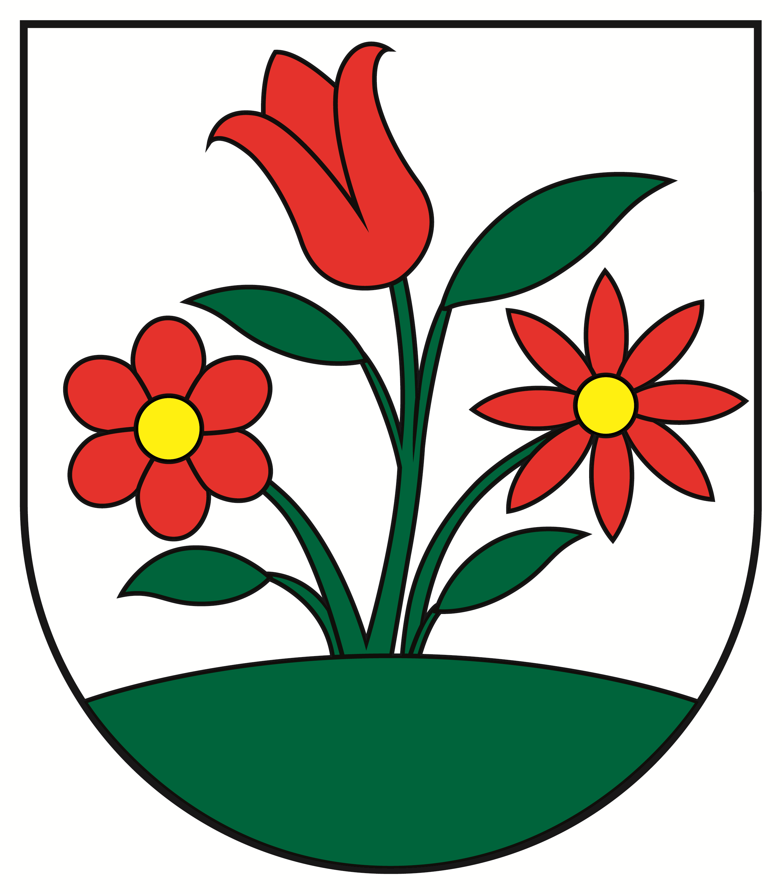

Individuálna výročná správa

Obce Dolný Vadičov

za rok 2017

Miroslava Ondreášová
starostka obce
OBSAH str.
1. Základná charakteristika obce 3
1.1 Geografické údaje 3
1.2 Demografické údaje 3
1.3 Ekonomické údaje 3
1.4 Symboly obce 3
1.5 Logo obce 4
1.6 História obce 4
1.7 Pamiatky 4
1.8 Významné osobnosti obce 4
1.9 Výchova a vzdelávanie 4
1.10 Zdravotníctvo 4
1.11 Sociálne zabezpečenie 4
1.12 Kultúra 4
1.13 Hospodárstvo 5
1.14 Organizačná štruktúra obce 5
2. Rozpočet obce na rok 2017 a jeho plnenie 5
2.1 Plnenie príjmov za rok 2017 6
2.2 Čerpanie výdavkov za rok 2017 8
2.3 Plán rozpočtu na roky 2018 - 2020 10
3. Hospodárenie obce a rozdelenie výsledku hospodárenia za rok 2017 11
4. Bilancia aktív a pasív v eurách 12
4.1 Aktíva 12
4.2 Pasíva 12
5. Vývoj pohľadávok a záväzkov v eurách 13
5.1 Pohľadávky 13
5.2 Záväzky 13
6. Hospodársky výsledok 14
7. Ostatné dôležité informácie 13
7.1 Prijaté granty a transfery 13
7.2 Poskytnuté dotácie 14
7.3 Významné investičné akcie v roku 2017 14
7.4 Predpokladaný budúci vývoj činnosti 14
7.5 Udalosti osobitného významu po skončení účtovného obdobia 14

1. Úvodné slovo starostu obce

Výročná správa obce Dolný Vadičov za rok 2017, ktorú predkladám, je dokument, ktorý
nielen prostredníctvom tabuliek a čísiel hodnotí, ako obec hospodárila v uplynulom roku, ale
poskytuje aj základné informácie o majetku a finančnej situácii ako celku i jednotlivých
častí, podáva analýzu príjmov a výdavkov, nákladov a výnosov, prehľad o transferoch
a dotáciách a iné dôležité informácie o obci a jej jednotlivých organizáciách. Poskytuje
reálny pohľad na činnosť obce a dosiahnuté výsledky. V sledovanom roku sme sa snažili
plniť všetky úlohy, ktoré nám vyplývajú z ustanovení zákona č. 369/1990 Zb. o obecnom
zriadení v znení neskorších predpisov a doplnkov, Ústavy Slovenskej republiky a ďalších
zákonov a ustanovení, ktorými sa obec riadi a pri zabezpečovaní samosprávnych
kompetencií a kompetencií, vyplývajúcich z preneseného výkonu štátnej správy. Treba
uviesť, že počet kompetencií kladených na samosprávne orgány neustále rastie, no ich
finančné krytie značne zaostáva. Napriek rôznym úskaliam môžem skonštatovať, že sme pre
obec a jej obyvateľov vykonali veľa užitočnej práce, čo v konečnom dôsledku môžu občania
sami vidieť.
Vyslovujem týmto poďakovanie orgánom obce, členom obecného zastupiteľstva, ktoré
svojou činnosťou naplnili svoje poslanie, ktoré im zverujú kompetencie podľa ustanovení
príslušných právnych noriem. Zároveň sa chcem poďakovať všetkým, ktorí udržujú kultúrne
a historické dedičstvo predkov a prispievajú k rozvoju obce a kvality života jej občanov
v najkrajšej a najvýznamnejšej časti Dolných Kysúc, a to, v Dolnom Vadičove.

1. Základná charakteristika Obce Dolný Vadičov
Identifikácia účtovnej jednotky

Názov : Obec Dolný Vadičov
Sídlo : Dolný Vadičov č. 123
Pošta : 023 45 Dolný Vadičov
IČO : 00314005
DIČ : 2020553007
Štatutárny zástupca : Miroslava Ondreášová

Poslanie a charakteristika hospodárenia účtovnej jednotky

Obec je samostatný územný samosprávny a správny celok Slovenskej republiky. Obec je právnickou osobou, ktorá za podmienok ustanovených zákonom samostatne hospodári s vlastným majetkom a s vlastnými príjmami. Základnou úlohou obce pri výkone samosprávy je starostlivosť o všestranný rozvoj jej územia a o potreby jej obyvateľov. Základným nástrojom
finančného hospodárenia obce v príslušnom rozpočtovom roku je rozpočet obce , ktorým sa riadi financovanie úloh a funkcií obce. Vyjadruje samostatnosť hospodárenia obce, obsahuje
príjmy a výdavky , v ktorých sú vyjadrené finančné vzťahy k právnickým osobám a fyzickým
osobám - podnikateľom pôsobiacim na území obce , ako aj k obyvateľom žijúcim na území obce. Účtovníctvo obce sa vedie podľa zákona č. 431/2002 Z. z. o účtovníctve v znení neskorších predpisov a v zmysle § 20 zákona sa vyhotovuje aj táto výročná správa .

  - Geografické údaje

Geografická poloha obce :
Dolný Vadičov je podhorská obec nachádzajúca sa v severozápadnej časti Slovenskej republiky , konkrétne v okrese Kysucké Nové Mesto a je súčasťou Žilinského samosprávneho
kraja. Výmera katastrálneho územia Dolný Vadičov je 595 ha . Obec je vzdialená od krajského mesta Žilina 10 km a od okresného mesta Kysucké Nové Mesto 6 km. Na základe dobrej a rýchlej dostupnosti do spomínaných miest , ktoré poskytujú pracovné možnosti, vzdelanie a iné služby v regióne , je možné konštatovať , že poloha obce je veľmi výhodná .

Susedné mestá a obce :
S obcou Dolný Vadičov susedia Kysucké Nové Mesto , Budatínska Lehota , Radoľa , Lopušné Pažite , Horný Vadičov , Kotrčiná Lúčka , Žilina – Zástranie.

Celková rozloha obce :
Výmera katastrálneho územia Obce Dolný Vadičov je 595 ha.

Nadmorská výška :
Obec sa nachádza v nadmorskej výške 440 m n.m. v Kysuckej vrchovine . Najvyšší bod v katastrálnom území je vrchol Ľadonhora 999 m n.m. a najnižší bod sa nachádza v spodnej časti Vadičovského potoka cca 410 m n.m.

  - Demografické údaje

Hustota a počet obyvateľov :
Počet obyvateľov k 31.12.2017 bol 484 . Priemerný vek 39,51 roka.

Národnostná štruktúra :
Prevažujúca národnosť slovenská . Zastúpenie tu má aj česká a ukrajinská národnosť.

Štruktúra obyvateľstva podľa náboženského významu :
Prevažne rímsko – katolícke vyznanie . Svoje zastúpenie má aj evanjelická cirkev.

Vývoj počtu obyvateľov :
Oproti roku 2016 je rastúca tendencia.

  - Ekonomické údaje

Nezamestnanosť v obci : za rok 2017 bola 5,2%

Nezamestnanosť v okrese : za rok 2017 bola 14,10%

Vývoj nezamestnanosti : v roku 2017 mal rastúci charakter

  - Symboly obce

Erb obce :

Erb obce zobrazuje zo stredu zelenej pažite vyrastajúce tri červené kvety na zelených listnatých stopkách – uprostred tulipánový , vpravo zlatostredý okrúhlych lupeňov a vľavo zlatostredý kopijovitých lupeňov. Erb obce bol posúdený a odporúčaný Heraldickou komisiou. Je zapísaný v Heraldickom registri pod signatúrou D-168/2005.

Vlajka obce :

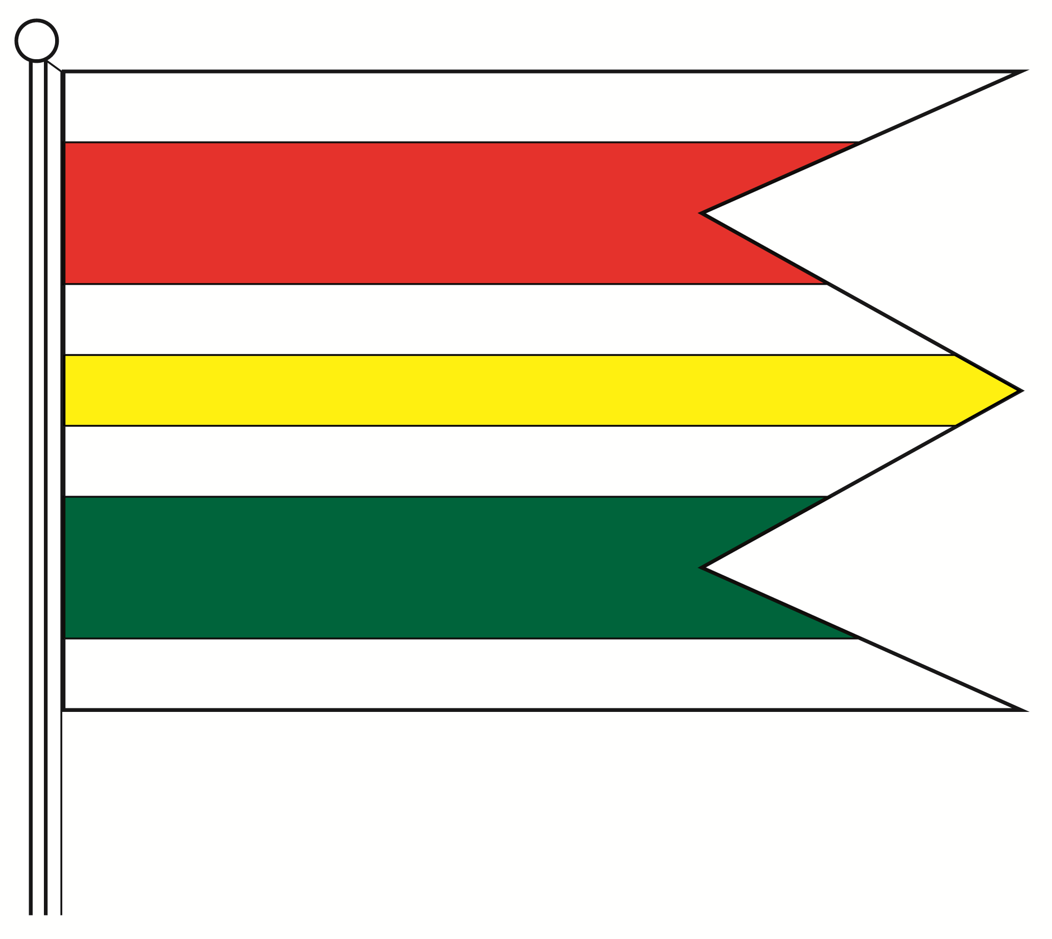

Obecná vlajka pozostáva zo siedmich pozdĺžnych pruhov vo farbách bielej (1/9) , červenej (2/9) , bielej (1/9) , žltej ( 1/9) , bielej ( 1/9 ) , zelenej ( 2/9 ) a bielej ( 1/9 ) . Vlajka má pomer strán 2:3 a ukončená tromi cípmi , t.j. dvomi zástrihmi , siahajúcimi do tretiny jej listu.

Pečať obce :

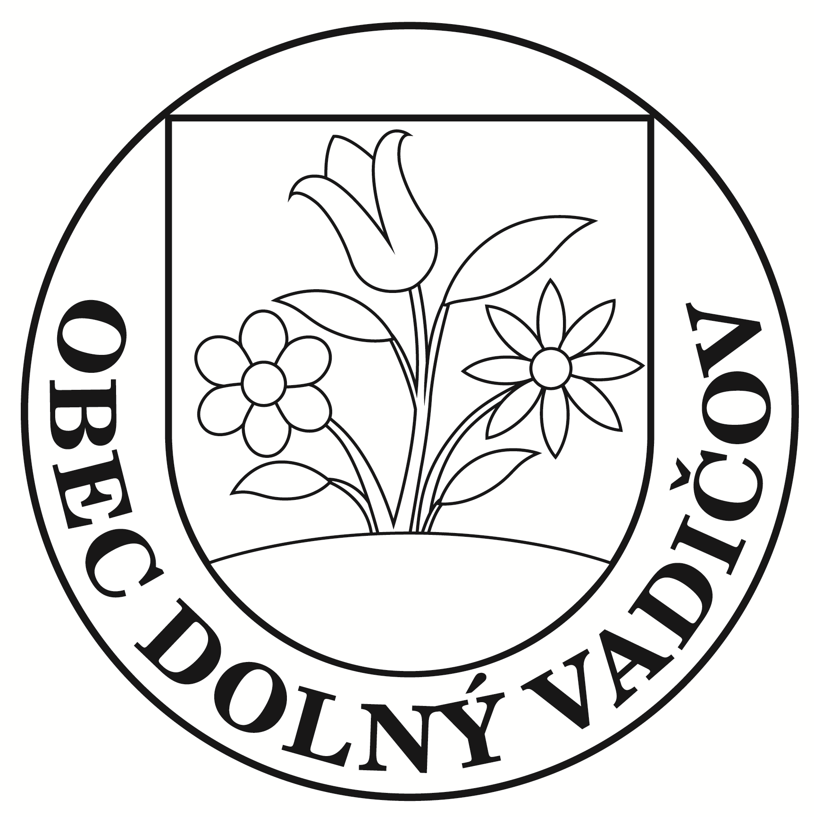

Pečať Obce Dolný Vadičov je okrúhla , uprostred s obecným symbolom a kruhopisom OBEC DOLNÝ VADIČOV. Pečať má priemer 35 mm , čo je v súlade s domácimi zvyklosťami a predpismi o používaní pečiatok s obecnými symbolmi.

  - Logo obce

Obec Dolný Vadičov nedisponuje svojím logom.

  - História obce

Prvá písomná zmienka o obci je z roku 1359. Založili ju na klčovisku koncom 14. a začiatkom 15 storočia . Patrila zemanom Rudinskému a Nedeckovi , neskôr panstvu Strečno. Podľa posledného sčítania v roku 1598 mala mlyn a 24 domov, v roku 1720 mala 11 daňovníkov, v roku 1784 mala 41 domov , 39 rodín a 239 obyvateľov, v roku 1828
376 obyvateľov. Obec bola známa roľníctvom , drevorubačstvom , salašníctvom , rybolovom , ťažbou dreva , výrobou dreveného náradia a riadu, chovom dobytka , tkaním kobercov a drotárstvom .

  - Pamiatky

V obci sú dve pamiatky a to Kaplnka Panny Márie z polovice 19. storočia a drevená
zvonica z 19. storočia.

  - Významné osobnosti obce

Zdenek Bugáň farmaceut a výtvarník, od roku 1989 je členom Zväzu slovenských
výtvarných umelcov. Od roku 1981 mal 37 samostatných výstav po celom svete

  - Výchova a vzdelávanie
V súčasnosti výchovu a vzdelávanie detí v obci poskytuje:
- Základná škola v Hornom Vadičove
- Materská škola v Dolnom Vadičove
Na mimoškolské aktivity je zriadené:
- Centrum voľného času v Hornom Vadičove

  - Zdravotníctvo

V obci nie je zriadené zdravotné stredisko a nie je zabezpečená dochádzka praktického lekára do obce. Hlavným zdravotníckym zariadením pre obyvateľov obce je zdravotnícke zariadenie stredisko Kysucké Nové Mesto s ordinačnými hodinami počas pracovných dní.

  - Sociálne zabezpečenie

Sociálna starostlivosť pre starých občanov v obci je zabezpečovaná opatrovateľskou službou , ktorú zabezpečujú príbuzní týchto občanov. Pre občanov , ktorí o túto službu požiadajú , je v spolupráci so školskou jedálňou zabezpečený v pracovných dňoch výdaj obedov. Na základe analýzy doterajšieho vývoja možno očakávať , že rozvoj sociálnych služieb sa bude orientovať na zriadenie klubu dôchodcov , ktorý by umožňoval starším ľuďom zapájať sa prostredníctvom jeho aktivít do života celej obce.

  - Kultúra

Spoločenský a kultúrny život v obci zabezpečuje knižnica , ktorá je zriadená obcou Dolný Vadičov . Obec organizuje každoročne viacero spoločenských podujatí ako Fašiangový sprievod , Detský karneval , oslavy Dňa matiek , Folklórne popoludnie , Mesiac úcty k starším , Mikuláš .

  - Hospodárstvo

Najvýznamnejší poskytovatelia služieb v obci :

- Predajňa potravín JEDNOTA SD ČADCA
- Renovácia nábytku – KRÁSA DOMOVA
- Pohostinstvo u TIGRA
- Pohostinstvo ZAKOPANE

  - Organizačná štruktúra obce

Starostka obce: Miroslava Ondreášová

Zástupca starostu obce : Peter Koža

Hlavný kontrolór obce: Jaromír Vnuk

Obecné zastupiteľstvo: Michal Neománi, Peter Koža, Ing. Ľubomír Králik, Erika Mečiaková,
Ján Záhradník

Komisie:

Obecný úrad:

1. Starostka obce – Miroslava Ondreášová
2. Evidencia obyvateľstva, poplatky, pokladňa, mzdová agenda – Anna Krišicová
3. Účtovníctvo a rozpočtovníctvo, fakturácie a úhrady, správa majetku, – Anna Vnuková

Rozpočtové organizácie obce /uviesť názov, sídlo, štatutárny orgán, základná činnosť/ :
Obec nemá žiadnu rozpočtovú organizáciu.

Príspevkové organizácie obce /uviesť názov, sídlo, štatutárny orgán, základná činnosť/:
Obec nemá žiadnu príspevkovú organizáciu.

Neziskové organizácie založené obcou /uviesť názov, sídlo, štatutárne orgány, vklad do základného imania, predmet činnosti /:
Obec nezaložila žiadnu neziskovú organizáciu.

Obchodné spoločnosti založené obcou /uviesť názov, sídlo, štatutárne orgány, vklad do základného imania, podiely, predmet činnosti /:
Obec nezaložila obchodnú spoločnosť.

2. Rozpočet obce na rok 2017 a jeho plnenie

1. Rozpočet obce na rok 2017

Základným nástrojom finančného hospodárenia obce bol rozpočet obce na rok 2017.
Obec zostavila rozpočet podľa ustanovenia § 10 odsek 7) zákona č.583/2004 Z.z. o rozpočtových pravidlách územnej samosprávy a o zmene a doplnení niektorých zákonov v znení neskorších predpisov. Rozpočet obce na rok 2017 bol zostavený ako vyrovnaný. Bežný rozpočet bol zostavený ako prebytkový a kapitálový rozpočet ako vyrovnaný.

Hospodárenie obce sa riadilo podľa schváleného rozpočtu na rok 2017.
Rozpočet obce bol schválený obecným zastupiteľstvom dňa 14. 12. 2016 uznesením
č. 22/2016.

Rozpočet bol zmenený sedemkrát:
- prvá zmena schválená dňa 31.01.2017 rozpočtovým opatrením č. 1/2017
- druhá zmena schválená dňa 23.02.2017 uznesením č. 2/2017
- tretia zmena schválená dňa 24.03.2017 rozpočtovým opatrením č. 3/2017
- štvrtá zmena schválená dňa 20.06.2017 rozpočtovým opatrením č. 4/2017
- piata zmena schválená dňa 15.08.2017 uznesením č. 17/2017
- šiesta zmena schválená dňa 03.11.2017 uznesením č. 25/2017
- siedma zmena schválená dňa 12.12.22017 uznesením č. 28/2017

Rozpočet obce k 31.12.2017

 | Schválený  rozpočet | Schválený rozpočet  po poslednej zmene
Príjmy celkom | 155 410 | 197 378
z toho :
Bežné príjmy | 153 410 | 195 206
Kapitálové príjmy | 0 | 195
Finančné príjmy | 2 000 | 1 977
Príjmy RO s právnou subjektivitou | 0 | 0
Výdavky celkom | 155 410 | 197 378
z toho :
Bežné výdavky | 150 410 | 173 982
Kapitálové výdavky | 2 000 | 16 481
Finančné výdavky | 3 000 | 6 915
Výdavky RO s právnou subjektivitou | 0 | 0
Rozpočtové hospodárenie obce

2. Rozbor plnenia príjmov za rok 2017

Schválený rozpočet na rok 2017 po poslednej zmene | Skutočnosť k 31.12.2017 | % plnenia
197 378 | 196 925,45 | 99,77

- Bežné príjmy

Schválený rozpočet na rok 2017 po poslednej zmene | Skutočnosť k 31.12.2017 | % plnenia
195 206 | 194 754,04 | 99,77

- daňové príjmy

Schválený rozpočet na rok 2017 po poslednej zmene | Skutočnosť k 31.12.2017 | % plnenia
172 487 | 172 408 | 99,95

- nedaňové príjmy:

Schválený rozpočet na rok 2017 po poslednej zmene | Skutočnosť k 31.12.2017 | % plnenia
11 456 | 11 083,04 | 96,74

- iné nedaňové príjmy:

Schválený rozpočet na rok 2017 po poslednej zmene | Skutočnosť k 31.12.2017 | % plnenia
2 560 | 2 560 | 100,15

- prijaté granty a transfery

Z rozpočtovaných grantov a transferov 8 703 EUR bol skutočný príjem vo výške

8 702,48 EUR, čo predstavuje 99,99 % plnenie

Obec prijala nasledovné granty a transfery:
Poskytovateľ dotácie | Suma v EUR | Účel
Dobrovoľná Pož.ochrana SR | 3 000,00 | Zabezpečenie MTV DHZO
Krajský školský úrad | 1 304,00 | Tranfer na predškolákov
Ministerstvo vnútra | 760,50 | Tranfer-Voľby do NR SR
Žilinský samosprávny kraj | 650,00 | Folklórne popoludnie v obci D.V.
Žilinský samosprávny kraj | 800,00 | Tranfer-PO-90.výročie DHZ
Žilinský samosprávny kraj | 1 400,00 | Transfer-Úprava námestia pred Obecným úradom
Krajský stavebný úrad | 451,98 | Tranfer na stavebnú činnosť
Obvodný úrad pre CD a PK | 21,00 | Tranfer na dopravu
Obvodný úrad ŽP | 45,42 | Tranfer na ŽP
Ministerstvo vnútra | 269,58 | Tranfer na REGOB

Granty a transfery boli účelovo učené a boli použité v súlade s ich účelom.

- Kapitálové príjmy:

Schválený rozpočet na rok 2017 po poslednej zmene | Skutočnosť k 31.12.2017 | % plnenia
195 | 195 | 100,00

V roku 2017 obec nezískala žiadne kapitálové granty a transfery.
Kapitálový príjem 195 EUR bol príjem z predaja pozemku.

Prijaté granty a transfery
Poskytovateľ dotácie | Suma v EUR | Účel

- Príjmové finančné operácie:

Schválený rozpočet na rok 2017 po poslednej zmene | Skutočnosť k 31.12.2017 | % plnenia
1 977 | 1 976,41 | 99,94

3. Rozbor čerpania výdavkov za rok 2017

Schválený rozpočet na rok 2017 po poslednej zmene | Skutočnosť k 31.12.2017 | % čerpania
197 378 | 178 882,06 | 90,63

- Bežné výdavky

Schválený rozpočet na rok 2017 po poslednej zmene | Skutočnosť k 31.12.2017 | % čerpania
173 982 | 161 497,25 | 92,82

Rekapitulácia čerpania bežného rozpočtu podľa funkčnej klasifikácie:

Funkčná klasifikácia | Rozpočet | Skutočnosť | % plnenia
0111 Obec | 85 203 | 79 998,22 | 93,89
0112 Finančná a rozpočtová oblasť | 1 930 | 1 906,02 | 98,76
0160 Voľby | 760 | 760,50 | 100,07
0170 Transakcie dlhu obce | 6 925 | 2 913,60 | 42,07
0320 Ochrana pred požiarmi | 7 242 | 6 745,10 | 93,14
0422 Lesníctvo | 200 | 0,00 | 0,00
0451 Miestne komunikácie | 7 334 | 6 999,89 | 95,44
0510 Nakladanie s odpadmi | 7 316 | 7 342,82 | 100,37
0620 Rozvoj obce | 5 740 | 5 491,20 | 95,67
0640 Verejné osvetlenie | 6 175 | 4 449,18 | 72,05
0660 Bývanie a občianska vybavenosť | 500 | 408,86 | 91,14
0820 Kultúra | 1 860 | 1 762,65 | 94,77
0830 Miestny rozhlas | 880 | 545,24 | 61,96
0840 Cintorín | 300 | 399,09 | 133,03
09111 Materská škôlka | 50 750 | 46 921,67 | 92,46
09601 Školská jedáleň | 13 523 | 12 233,57 | 90,46
1020 Starostlivosť o starších | 740 | 0,00 | 0,00
Spolu: | 173 982 | 161 497,25 | 92,82

2. Kapitálové výdavky

Schválený rozpočet na rok 2017 po poslednej zmene | Skutočnosť k 31.12.2017 | % čerpania
16 481 | 14 481 | 87,86

Medzi významné položky kapitálového rozpočtu patrí:
- Úprava námestia pred Obecným úradom
Z rozpočtovaných 4 535 EUR bolo skutočne vyčerpané k 31.12.2017 v sume 4 535 EUR, čo predstavuje 100,00 % čerpanie.
b) Obnova sústavy Verejného osvetlenia v obci Dolný Vadičov
Podľa splátkového kalendára ročná splátka z rozpočtovaných 1 500 EUR bolo skutočne zaplatené k 31.12.2017 v sume 1 500 EUR, čo predstavuje 100,00 % čerpanie.
c) Rekonštrukcia sociálnych zariadení v Materskej škôlke
Z rozpočtovaných 5 820 EUR bolo skutočne vyčerpané k 31.12.2017 v sume 5 820 EUR, čo
predstavuje 100,00 % čerpanie.
d) Miestna prístupová komunikácia Ypsilonka
Z rozpočtovaných 1 976 EUR bolo k 31.12. 2017 skutočne vyčerpané 1 976 EUR, čo predstavuje 100,00 % čerpanie.
e) Projektová dokumentácia – Stavebné úpravy a modernizácia hasičskej zbrojnice – rozpočet 650 EUR a skutočné čerpanie 650 EUR.
f) Realizácia nových stavieb – Nájomný bytový dom – rozpočet 2 000 €, skutočné čerpanie
0,00 EUR.

3.) Výdavkové finančné operácie

Schválený rozpočet na rok 2017 po poslednej zmene | Skutočnosť k 31.12.2017 | % čerpania
6 915 | 2 904 | 41,99

Z rozpočtovaných výdavkových finančných operácií 6 915 EUR bolo skutočne čerpané k 31.12.2017 v sume 2 904 EUR, čo predstavuje 41,99 % čerpanie.

4) Výdavky rozpočtových organizácií s právnou subjektivitou:

Obec nemá žiadnu rozpočtovú organizáciu.

2.3 Plán rozpočtu na roky 2018 - 2020

2.3.1 Príjmy celkom

 | Skutočnosť k 31.12.2017 | Plán na rok 2018 | Plán na rok 2019 | Plán na rok 2020
Príjmy celkom | 196 925,45 | 179 810,00 | 179 810,00 | 179 810,00
z toho :
Bežné príjmy | 194 754,04 | 177 810,00 | 177 810,00 | 177 810,00
Kapitálové príjmy | 195,00 | 0,00 | 0,00 | 0,00
Finančné príjmy | 1 976,41 | 2 000,00 | 2 000,00 | 2 000,00
Príjmy RO s právnou subjektivitou | 0,00 | 0,00 | 0,00 | 0,00

2.3.2 Výdavky celkom

 | Skutočnosť k 31.12.2017 | Plán na rok 2018 | Plán na rok 2019 | Plán na rok 2020
Výdavky celkom | 178 882,06 | 155 410,00 | 155 410,00 | 155 410,00
z toho :
Bežné výdavky | 161 497,25 | 174 810,00 | 174 810,00 | 174 810,00
Kapitálové výdavky | 14 480,81 | 2 000,00 | 2 000,00 | 2 000,00
Finančné výdavky | 2 904,00 | 3 000,00 | 3 000,00 | 3 000,00
Výdavky RO s právnou subjektivitou | 0,00 | 0,00 | 0,00 | 0,00

3. Hospodárenie obce a rozdelenie prebytku hospodárenia za rok 2017
Hospodárenie obce | Skutočnosť k 31.12.2017 v EUR
Bežné príjmy spolu | 194 754,04
z toho : bežné príjmy obce | 194 754,04
bežné príjmy RO | 0,00
Bežné výdavky spolu | 161 497,25
z toho : bežné výdavky obce | 161 497,25
bežné výdavky RO | 0,00
Bežný rozpočet | 33 256,76
Kapitálové príjmy spolu | 195,00
z toho : kapitálové príjmy obce | 195,00
kapitálové príjmy RO | 0,00
Kapitálové výdavky spolu | 14 480,81
z toho : kapitálové výdavky obce | 14 480,81
kapitálové výdavky RO | 0,00
Kapitálový rozpočet | -14 285,81
Prebytok bežného a kapitálového rozpočtu | 18 970,95
Vylúčenie z prebytku | 0,00
Upravený prebytok bežného a kapitálového rozpočtu | 18 970,95
Príjmové finančné operácie | 1 976,41
Výdavkové finančné operácie | 2 904,00
Rozdiel finančných operácií | - 927,59
Príjmy spolu | 196 925,45
VÝDAVKY SPOLU | 178 882,06
Hospodárenie obce | 18 043,39
Vylúčenie z prebytku | 0,00
Upravené hospodárenie obce | 18 043,39

Prebytok rozpočtu v sume 18 970,98 EUR zistený podľa ustanovenia § 10 ods. 3 písm. a) a b) zákona č. 583/2004 Z.z. o rozpočtových pravidlách územnej samosprávy a o zmene a doplnení niektorých zákonov v znení neskorších predpisov, navrhujeme použiť na :
- vysporiadanie zostatku finančných operácií vo výške 927,59 EUR
- tvorbu rezervného fondu 18 043,39 EUR

Zostatok finančných operácií podľa § 15 ods. 1 písm. c) zákona č. 583/2004 Z.z. o rozpočtových pravidlách územnej samosprávy a o zmene a doplnení niektorých zákonov v znení neskorších predpisov v sume 927,39 EUR, navrhujeme vysporiadať z :
- prebytku rozpočtu zisteného podľa ustanovenia § 10 ods. 3 písm. a) a b) zákona č.
- 583/2004 Z.z. o rozpočtových pravidlách územnej samosprávy a o zmene a doplnení
- niektorých zákonov v znení neskorších predpisov v sume 927,39 EUR

Obec má k 31.12.2017 voľných disponibilných finančných prostriedkov vo výške
18 033,39 EUR.

Na základe uvedených skutočností navrhujeme tvorbu rezervného fondu za rok 2017
vo výške 18 033,39 EUR EUR.

4. Bilancia aktív a pasív k 31.12.2017

4.1 A K T Í V A
Názov | Skutočnosť k 31.12.2016 v EUR | Skutočnosť  k 31.12.2017 v EUR | Predpoklad  rok 2018 | Predpoklad  rok 2019
Majetok spolu | 378 936,44 | 435 794,38 | 381 900,00 | 382 500,00
Neobežný majetok spolu | 348 454,91 | 387 609,00 | 361 010,00 | 361 500,00
z toho :
Dlhodobý nehmotný majetok | 0,00 | 0,00 | 0,00 | 0,00
Dlhodobý hmotný majetok | 272 283,86 | 311 437,95 | 284 838,95 | 285 328,95
Dlhodobý finančný majetok | 76 171,05 | 76 171,05 | 76 171,05 | 76 171,05
Obežný majetok spolu | 29 898,49 | 47 832,38 | 20 390,00 | 20 500,00
z toho :
Zásoby | 254,63 | 412,51 | 290,00 | 300,00
Zúčtovanie medzi subjektami VS | 0,00 | 0,00 | 0,00 | 0,00
Dlhodobé pohľadávky | 1214,62 | 0,00 | 0,00 | 0,00
Krátkodobé pohľadávky | 1 856,97 | 4 434,36 | 2 100,00 | 2 150,00
Finančné účty | 26 572,27 | 42 985,51 | 18 000,00 | 18 050,00
Poskytnuté návratné fin. výpomoci dlh. | 0,00 | 0,00 | 0,00 | 0,00
Poskytnuté návratné fin. výpomoci krát. | 0,00 | 0,00 | 0,00 | 0,00
Časové rozlíšenie | 583,04 | 353,00 | 500,00 | 500,00

4.2 P A S Í V A
Názov | ZS k 1.1.2017 v EUR | KZ k 31.12.2017 v EUR | Predpoklad  rok 2018 | Predpoklad  Rok 2019
Vlastné imanie a záväzky spolu | 378 936,44 | 435 794,38 | 381 900,00 | 382 500,00
Vlastné imanie | 201 844,73 | 223 262,99 | 229 063,09 | 230 713,59
z toho :
Oceňovacie rozdiely | 0,00 | 0,00 | 0,00 | 0,00
Fondy | 0,00 | 0,00 | 0,00 | 0,00
Výsledok hospodárenia | 201 844,73 | 223 262,99 | 229 063,09 | 230 713,59
Záväzky | 17 481,64 | 67 074,81 | 11 320,00 | 11 820,00
z toho :
Rezervy | 700,00 | 700,00 | 700,00 | 800,00
Zúčtovanie medzi subjektami VS | 0,00 | 0,00 | 0,00 | 0,00
Dlhodobé záväzky | 546,52 | 49 619,97 | 120,00 | 420,00
Krátkodobé záväzky | 9520,51 | 12 944,23 | 9 200,00 | 9 300,00
Bankové úvery a výpomoci | 6714,61 | 3 810,61 | 1 300,00 | 1 300,00
Časové rozlíšenie | 159 610,07 | 145 456,58 | 141 516,91 | 139 966,41

5.Vývoj pohľadávok a záväzkov v eurách
5.1. Pohľadávky
Pohľadávky | Stav  k 31.12 2016 | Stav  k 31.12 2017
Pohľadávky do lehoty splatnosti | 1 214,62 | 3 380,82
Pohľadávky po lehote splatnosti | 1 856,97 | 1 053,54

5.2 Záväzky
Záväzky | Stav  k 31.12 2016 | Stav  k 31.12 2017
Záväzky do lehoty splatnosti | 10 067,03 | 62 564,20
Záväzky po lehote splatnosti | 0,00 | 0,00

6. Hospodársky výsledok v eurách
Názov | Skutočnosť  k 31.12.2016 | Skutočnosť  K 31.12.2017 | Predpoklad  rok 2019 | Predpoklad  rok 2020
Náklady | 193 385,42 | 191 961,46 | 197 450,20 | 199 650,30
50 – Spotrebované nákupy | 31 617,22 | 26 364,64 | 27 500,00 | 28 500,00
51 – Služby | 21 295,98 | 24 886,55 | 28 500,00 | 29 000,00
52 – Osobné náklady | 110 838,12 | 107 528,57 | 112 000,00 | 112 000,00
53 – Služby | 305,86 | 538,86 | 400,00 | 400,00
54 – Ostatné náklady na prevádzkovú činnosť | 469,96 | 56,65 | 350,00 | 350,00
55 – Odpisy, rezervy a OP z prevádzkovej a finančnej činnosti a zúčtovanie časového rozlíšenia | 24 935,01 | 28 507,31 | 24 500,00 | 25 500,00
56 – Finančné náklady | 2 016,01 | 2 321,17 | 2 500,00 | 2 400,00
57 – Mimoriadne náklady | 0,00 | 0,00 | 0,00 | 0,00
58 – Náklady na transfery a náklady z odvodov príjmov | 1 907,19 | 1 757,71 | 1 700,00 | 1 500,00
59 – Dane z príjmov | 0,07 | 0,00 | 0,20 | 0,30
Výnosy | 203 399,00 | 213 379,72 | 203 250,30 | 201 300,80
60 – Tržby za vlastné výkony a tovar | 6 854,08 | 10 977,33 | 8 000,00 | 8 000,00
61 – Zmena stavu vnútroorganizačných služieb | 0,00 | 0,00 | 0,00 | 0,00
62 – Aktivácia | 0,00 | 0,00 | 0,00 | 0,00
63 – Daňové a colné výnosy a výnosy z poplatkov | 156 952,21 | 173 312,40 | 152 600,20 | 150 000,00
64 – Ostatné výnosy | 6 380,51 | 5 713,04 | 6 000,00 | 6 000,00
65 – Zúčtovanie rezerv a OP z prevádzkovej a finančnej činnosti a zúčtovanie časového rozlíšenia | 700,00 | 700,00 | 700,00 | 800,00
66 – Finančné výnosy | 0,70 | 0,00 | 2,10 | 0,80
67 – Mimoriadne výnosy | 0,00 | 0,00 | 0,00
69 – Výnosy z transferov a rozpočtových príjmov v obciach, VÚC a v RO a PO zriadených obcou alebo VÚC | 32 511,50 | 22 676,95 | 35 948,00 | 36 500,00
Hospodársky výsledok  / + kladný HV, - záporný HV / | 10 013,58 | 21 418,26 | 5 800,10 | 1 650,50

Hospodársky výsledok /kladný/ v sume 21 418,26 € bol zúčtovaný na účet 428 – Nevysporiadaný výsledok hospodárenia minulých rokov.

7. Ostatné dôležité informácie
7.1 Prijaté granty a transfery
V roku 2017 obec prijala nasledovné granty a transfery:

Obec prijala nasledovné granty a transfery:

Poskytovateľ dotácie | Suma v EUR | Účel
Dobrovoľná Pož.ochrana SR | 3 000,00 | Zabezpečenie MTV DHZO
Krajský školský úrad | 1 304,00 | Tranfer na predškolákov
Ministerstvo vnútra | 760,50 | Tranfer-Voľby do NR SR
Žilinský samosprávny kraj | 650,00 | Folklórne popoludnie v obci D.V.
Žilinský samosprávny kraj | 800,00 | Tranfer-PO-90.výročie DHZ
Žilinský samosprávny kraj | 1 400,00 | Transfer-Úprava námestia pred Obecným úradom
Krajský stavebný úrad | 451,98 | Tranfer na stavebnú činnosť
Obvodný úrad pre CD a PK | 21,00 | Tranfer na dopravu
Obvodný úrad ŽP | 45,42 | Tranfer na ŽP
Ministerstvo vnútra | 269,58 | Tranfer na REGOB

7.2 Poskytnuté dotácie
V roku 2017 obec neposkytla zo svojho rozpočtu dotáciu právnickým osobám, fyzickým
osobám a podnikateľom.

7.3 Významné investičné akcie v roku 2017

V roku 2017 obec nezrealizovala žiadnu významnú investičnú akciu väčšieho rozsahu.

7.4 Predpokladaný budúci vývoj činnosti

Predpokladané investičné akcie realizované v budúcich rokoch:
- Výstavba obecnej bytovky
- Opravy miestnych komunikácií
- Rozšírenie kamerového systému v obci
- Zveľaďovanie a udržiavanie verejných priestranstiev
- Rekonštrukcia sociálnych zariadení v Materskej škôlke
7.5 Udalosti osobitného významu po skončení účtovného obdobia
Obec nezaznamenala žiadnu udalosť osobitného významu po skončení účtovného obdobia.

Vypracoval: Anna Vnuková Predkladá: Miroslava Ondreášová

V Dolnom Vadičove, dňa 20.09.2018

Prílohy:

- Individuálna účtovná závierka: Súvaha, Výkaz ziskov a strát, Poznámky
- Výrok audítora k individuálnej účtovnej závierke

